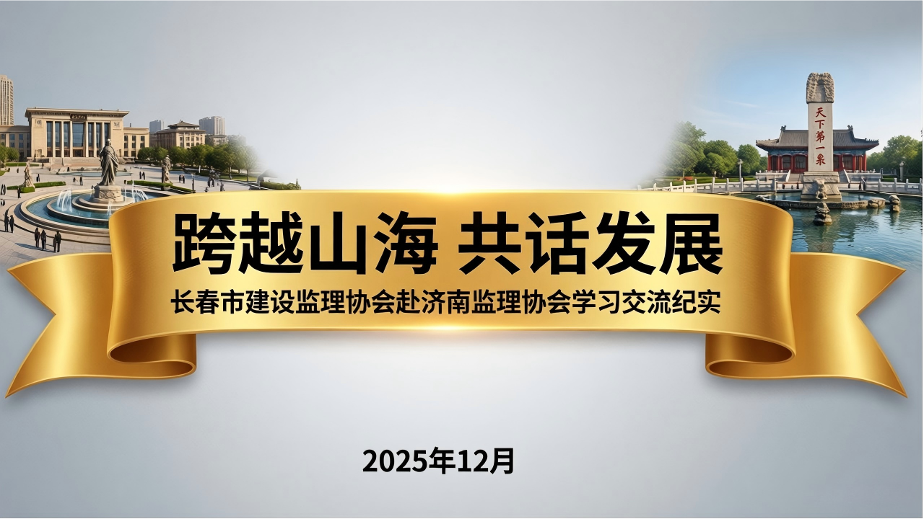
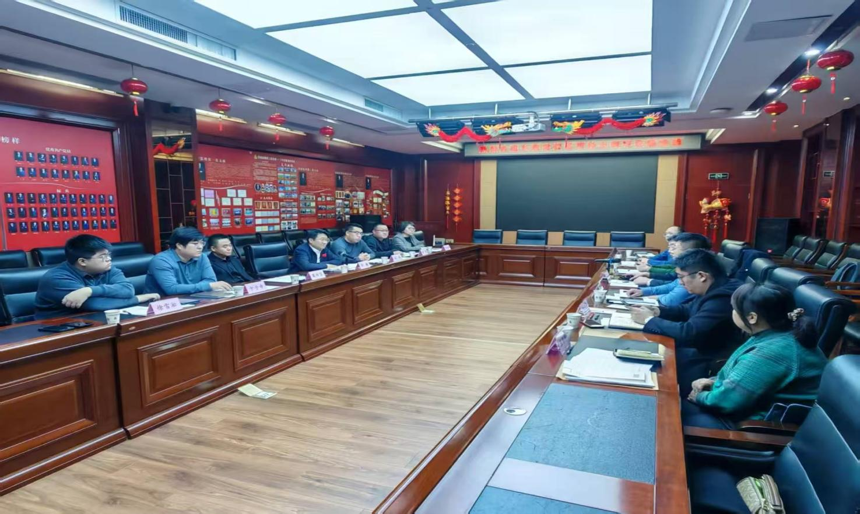
为破解长春市监理行业发展瓶颈，学习国内先进地区行业治理与创新实践经验，长春市建设监理协会（以下简称“我协会 ”）于 2025年 11 月 27 日组织 7 人考察组，赴山东省建设监理与咨询协会（以下简称“ 山东协会 ”）、济南市建设监理协会（以下简称“济南协会 ”）开展专题学习交流。本次调研聚焦行业制度建设、数字化转型、全过程咨询推进、人才培养等核心议题，通过座谈交流、经验分享等形式，全面梳理济南监理行业发展的先进模式与实践成果，为长春市监理行业高质量发展提供参考路径。
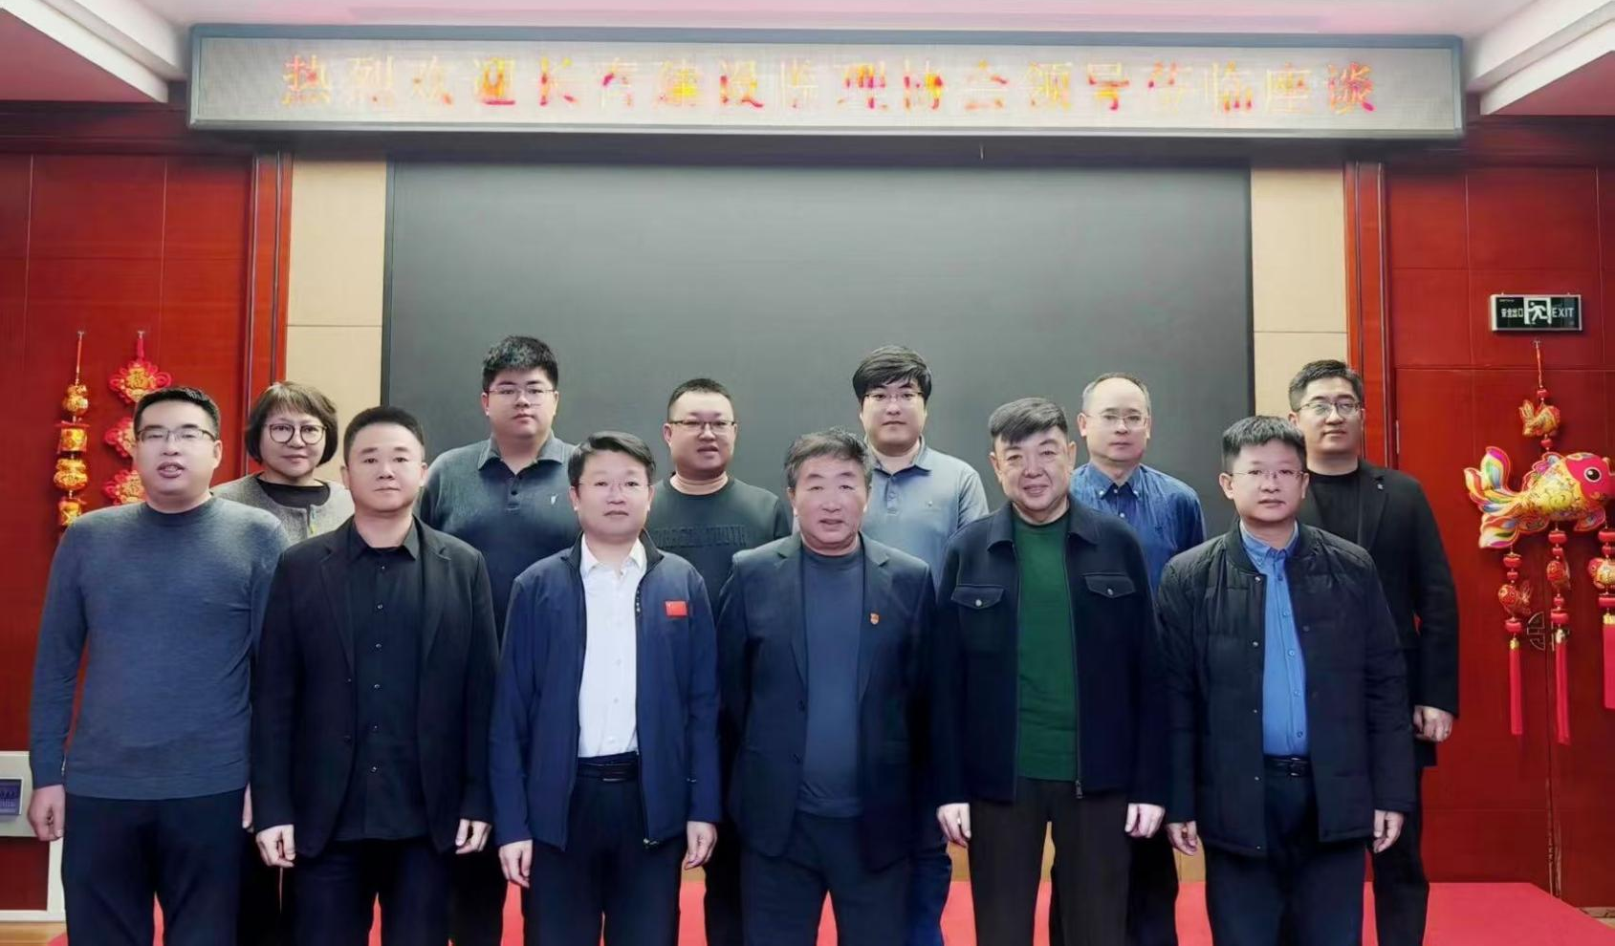
本次赴济南学习交流，充分感受到济南监理行业在制度建设、数字化转型、全过程咨询推进等方面的先进理念与务实举措。济南的经验表明，监理行业高质量发展需以“标准为基、技术为翼、协同为要 ”，通过党建引领、政企协同、行业自律，破解发展瓶颈。
长春市监理行业虽面临规模小、转型慢等问题，但具备会员覆盖率高、政府支持意愿强等优势。下一步，我协会将以本次调研为契机，结合长春实际消化吸收济南经验，推动制度完善、技术升级、转型突破，同时深化两地合作，共同为全国监理行业转型升级贡献力量。

